概述
本文说明使用Arm模板实际部署的主要操作。
因为私有部署，所以客户端需要根据实际部署环境单独打包，请联系随办客服。
如涉及开通试用公司、创建或导入试用账号等试用前的准备工作，请联系随办客服。
客服邮箱：100@ioffice100.com
客服电话：4009210240

Azure虚拟机配置文件修改
- 将GlobalDirectoryServiceUrl和GlobalBlueOfficeServiceUrl的IP改成Azure的公网IP地址，如40.125.163.106，路径在C:\BlueOffice\FederationConfiguration
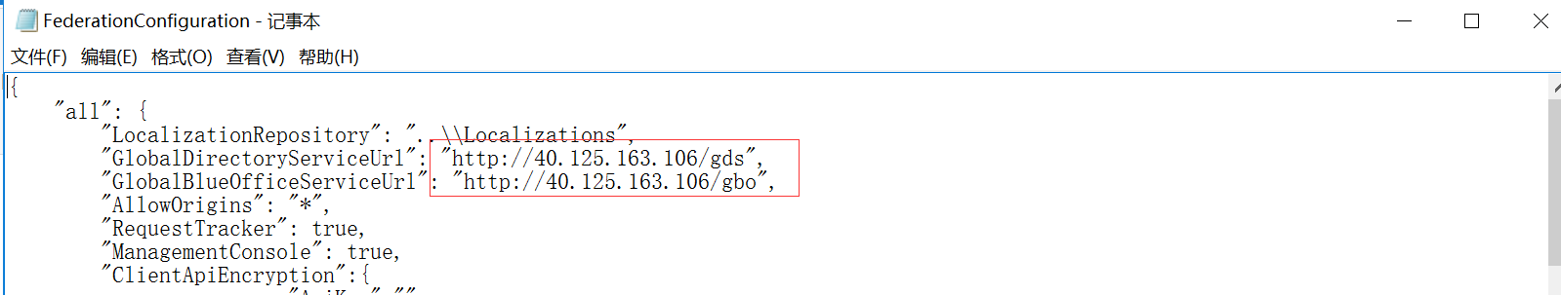

- 将配置文件中所有的Data Source的IP更改为Azure 虚拟机的内网IP地址，如192.168.0.7
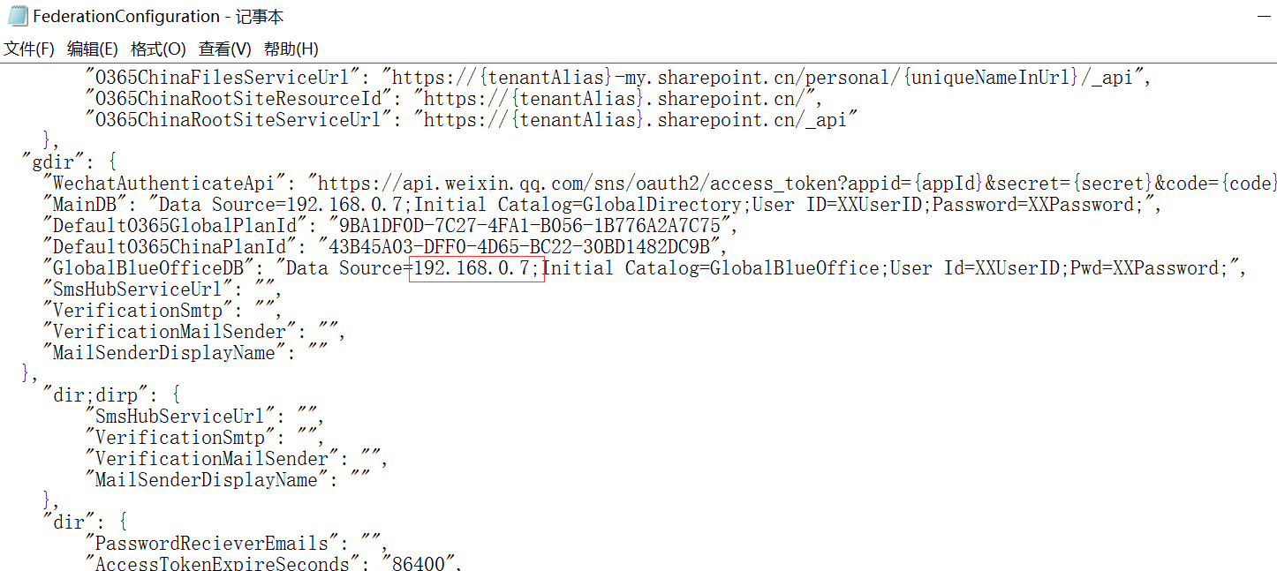

- 将配置文件中的GlobalBaseUrl对应的IP更改为Azure的公网IP，如40.125.163.106
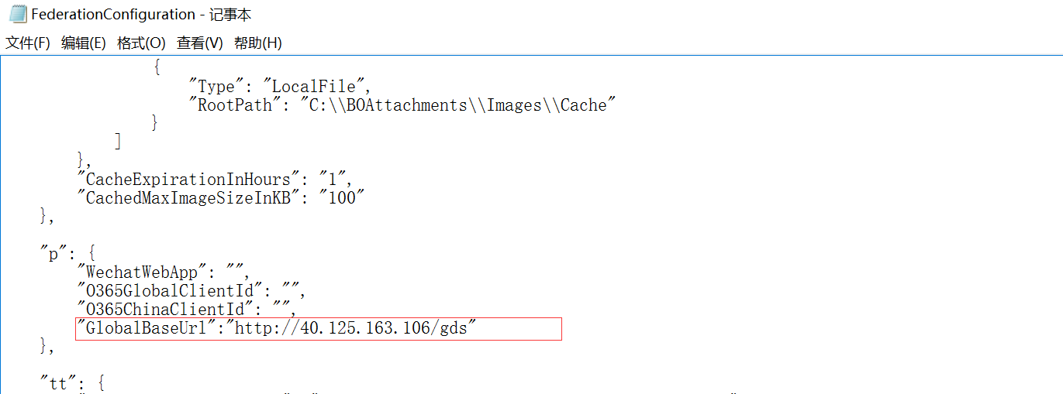

- 将配置文件中所有IP替换为Azure的公网IP，如40.125.163.106
路径在C:\BlueOffice\GlobalDirectoryService\ServiceConfiguration
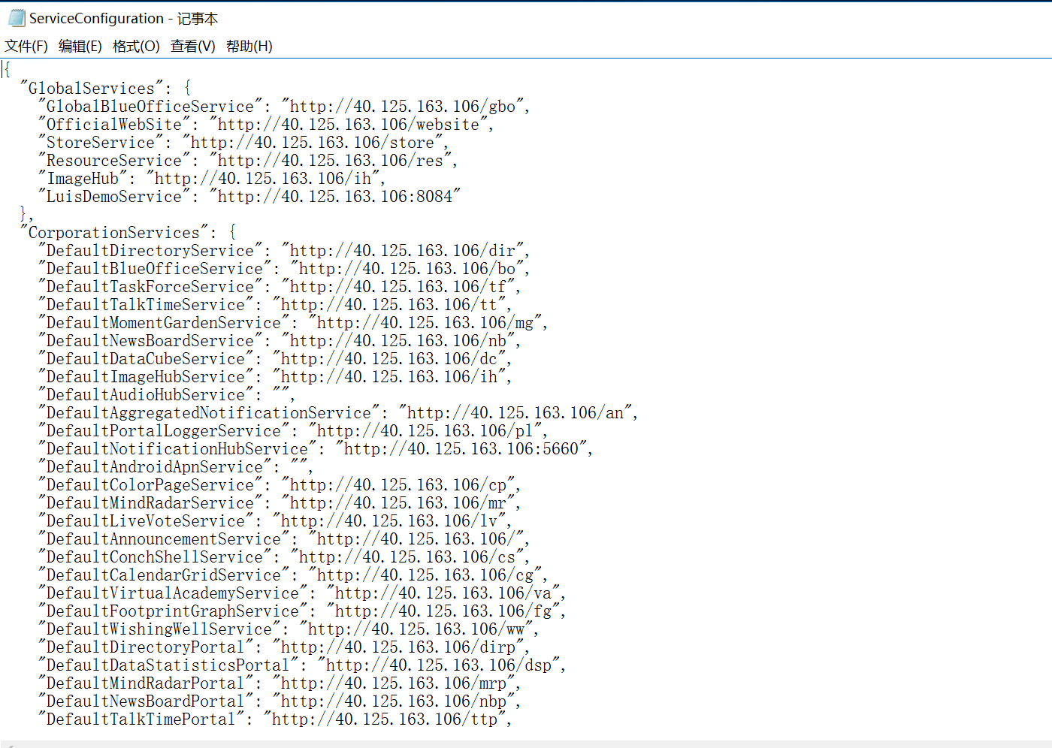

NAT入站规则
增加Azure虚拟机的NAT入站规则，App客户端才能连接到随办服务，打开Azure虚拟机的网络设置，添加http协议的80端口服务，如下图，
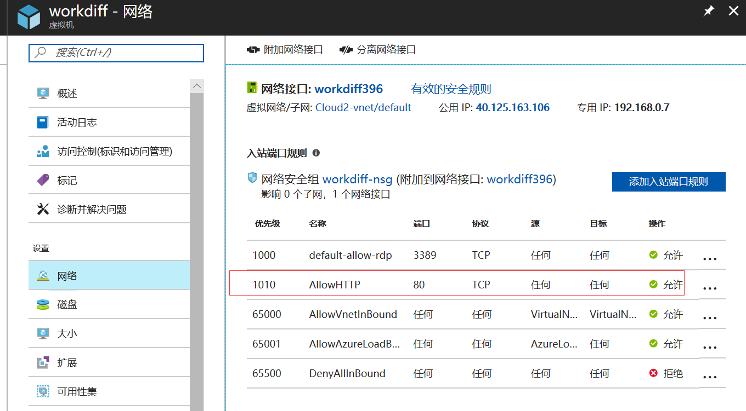

客户端示意图

登录
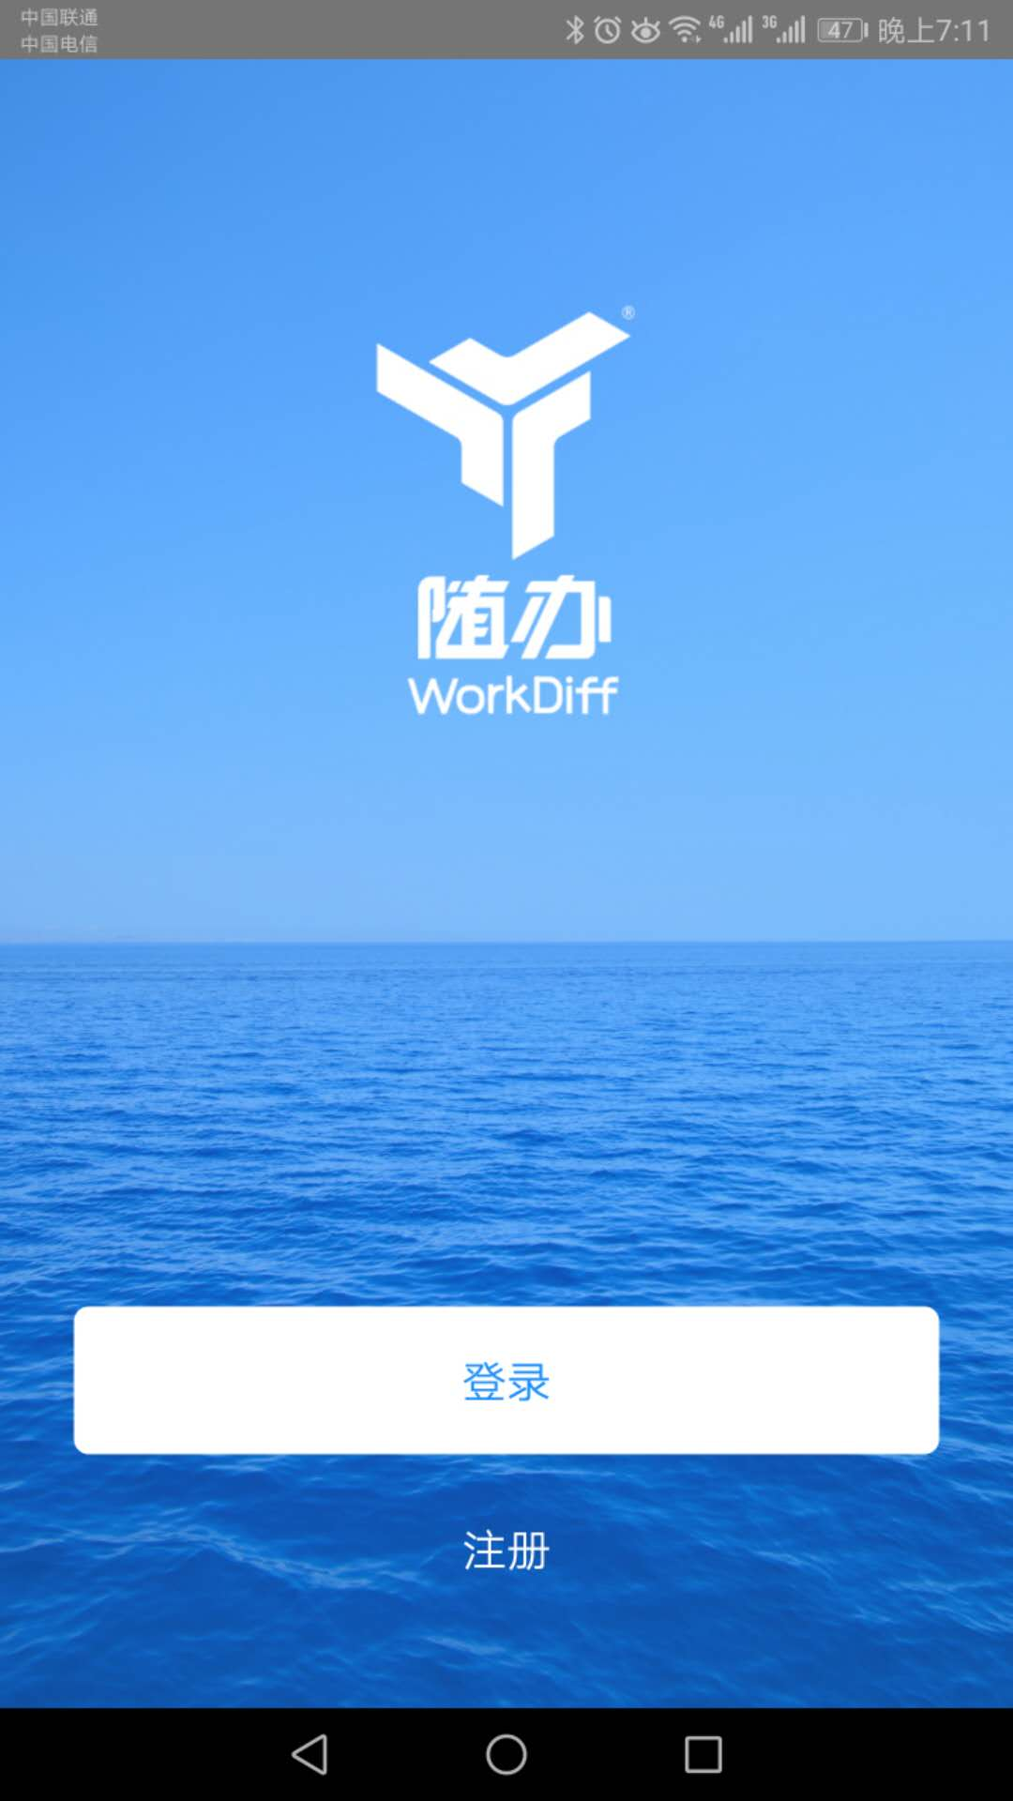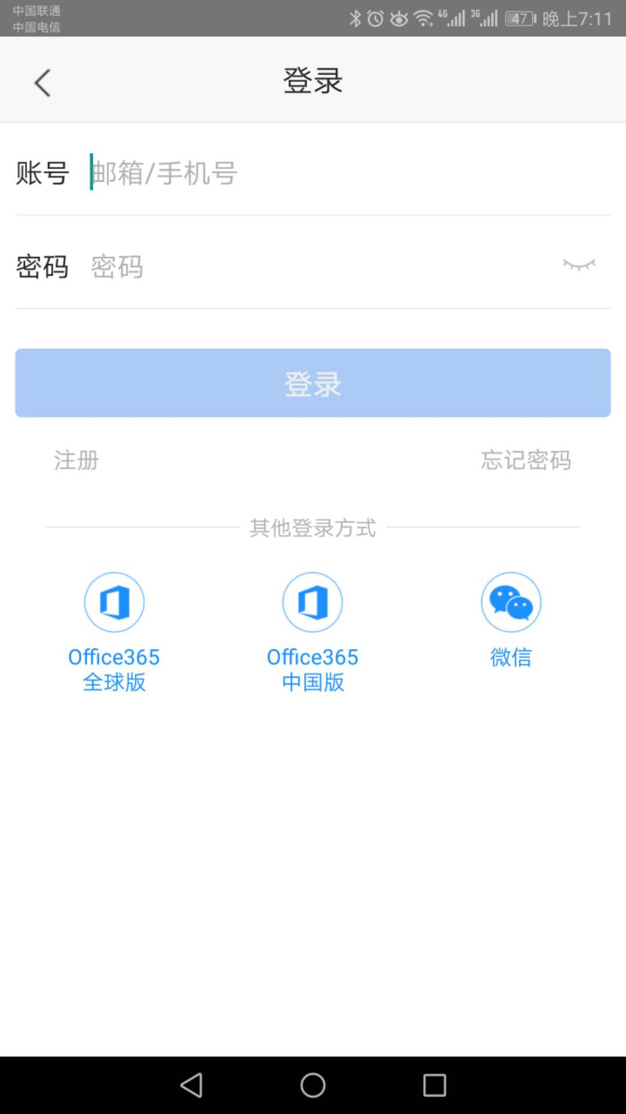

支持手机号、邮箱、Office365中国版和全球版多类型账号登录。

登录主界面
当公司初始化好后，用户登录后的主界面，如下图所示：

